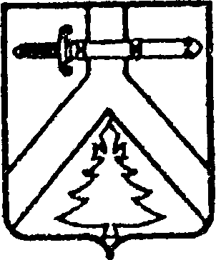

АДМИНИСТРАЦИЯ АЛЕКСЕЕВСКОГО СЕЛЬСОВЕТА
КУРАГИНСКОГО РАЙОНА КРАСНОЯРСКОГО КРАЯ

ПОСТАНОВЛЕНИЕ

13.09.2022 с. Алексеевка № 30-п

О начале отопительного
сезона 2022 – 2023 годов

В соответствии с постановлением Правительства Российской Федерации от 06.05.2011 № 354 "О предоставлении коммунальных услуг собственникам и пользователям помещений в многоквартирных домах и жилых домов" ПОСТАНОВЛЯЮ:
1. Считать отопительный сезон на территории Алексеевского сельсовета с 15.09.2022г.
2. Контроль за исполнением данного постановления оставляю за собой.
3. Постановление вступает в силу со дня, следующего за днем его официального опубликования в газете «Алексеевские вести» и на «Официальном интернет-сайте администрации Алексеевского сельсовета» (Alekseevka.bdu.su).

Глава сельсовета Романченко М.В.

